7. März 2022

Kontakt:
Stefanie Prescher
Leiterin Standortkommunikation Wesseling/Lülsdorf
Telefon +49 2236 76-2586
Stefanie.prescher@evonik.com

Evonik Industries AG
Rellinghauser Straße 1-11
45128 Essen
Telefon +49 201 177-01
Telefax +49 201 177-3475
www.evonik.de

Aufsichtsrat
Bernd Tönjes, Vorsitzender
Vorstand
Christian Kullmann, Vorsitzender
Dr. Harald Schwager, Stellv. Vorsitzender
Thomas Wessel, Ute Wolf

Sitz der Gesellschaft ist Essen
Registergericht Amtsgericht Essen
Handelsregister B 19474

Dem Kohlenstoff auf der Spur:
Evonik Science Camps @home für Kinder

Niederkassel/Wesseling. Wie entsteht Kohlenstoffdioxid? Wo ist es überall auf unserer Erde gebunden? Und welchen Einfluss hat das auf unser Klima? Mit diesen und vielen weiteren Fragen beschäftigen sich Kinder von zehn bis zwölf Jahren in den eineinhalbstündigen Evonik Science Camps @home. Auch in diesem Jahr veranstaltet das Unternehmen seine beliebten Experimentierworkshops aufgrund der Covid-19-Pandemie online. Angeboten werden 15 Workshops für 300 Kinder im Alter von 10 bis 12 Jahren im Zeitraum März bis Juni.

„Kohlenstoffdioxid hat viele faszinierenden Eigenschaften. In den Evonik Science Camps begeben sich Kinder auf die Spuren des Klimagases in der Natur“, erklärt Dr. Joachim Carl, Leiter Ausbildungsmarketing Evonik. Mit einfachen Experimenten erforschen sie, welche wichtige Rolle Ozeane und Pflanzen, aber auch Gesteinsböden als Kohlenstoffdioxidquellen und -speicher für das Klima auf unserem Planeten spielen.
Auch bei den digitalen Science Camps steht das selbstständige Experimentieren an erster Stelle. Hierfür erhalten die Kinder vorab ein Materialset mit authentischen Laborutensilien wie Pipetten, Tüpfelplatte und Schutzbrille sowie etwas Malvenblüten und Korallenbruch. Weitere Forschungsobjekte für die Versuche – Eierschalen, ein leeres Schneckenhaus oder Sprudelwasser – finden sie in der Natur oder im Haushalt.

Mit etwas Zitronensaft setzen die Kinder Kohlenstoffdioxid frei, das als Carbonat in der Schale von Meerestieren oder Gesteinsproben gebunden ist. In einem weiteren Experiment weisen sie mit dem Farbstoff der Malvenblüte nach, dass sich Kohlenstoffdioxid in Wasser als Kohlensäure löst.
Das experimentelle Erforschen dieser Phänomene trägt zum besseren Verständnis des Kohlenstoffdioxid-Gleichgewichts in der Natur bei und wie wir Menschen es durch Ausstoß von Klimagasen aus der Balance bringen und zum Klimawandel beitragen.

„Die digitalen Science Camps tragen nicht nur das naturwissenschaftliche Experimentieren, sondern auch das Thema Klimaschutz in die Familien hinein“, sagt Carl. Die zugeschickten Laborutensilien sowie die Experimente und Tipps während des Workshops animieren zum Weiterforschen und regen Kinder und Erwachsene dazu an, sich gemeinsam und intensiver mit Handlungsstrategien gegen den Klimawandel zu befassen.

Das Thema des diesjährigen Science Camps unterstreicht die Klimaschutzstrategie von Evonik. Das Unternehmen nimmt sich natürlichen Prozesse zum Vorbild und will Kohlenstoffdioxid als Alternative zu fossilen Ressourcen verwenden. Im Forschungsprojekt Rheticus arbeitet Evonik zusammen mit Siemens daran, Kohlenstoffdioxid mit Hilfe von Bakterien und Strom aus erneuerbaren Quellen in Spezialchemikalien zu verwandeln. Zudem investiert der Konzern in den Bau dreier brennstoffflexibler Kraftwerke im Ruhrgebiet, um jährlich bis zu eine Million Tonnen Kohlenstoffdioxid einzusparen. Um eine vergleichbare Reduktion zu erreichen, müsste man 46 Millionen großgewachsene Bäume pflanzen.

Termine und weitere Informationen
Die Science Camps @home 2022 finden jeweils von 11:00-12:30 Uhr, 13:30-15:00 Uhr und 16:00-17:30 Uhr an folgenden Samstagen statt: 19. März, 2. April, 30. April, 21. Mai, 4. Juni 2022.
Teilnehmen können maximal 20 Kinder pro Workshop. Tickets zum Preis von 10 Euro sind im Internet erhältlich. Anmeldung und weitere Infos unter: science-camp.de
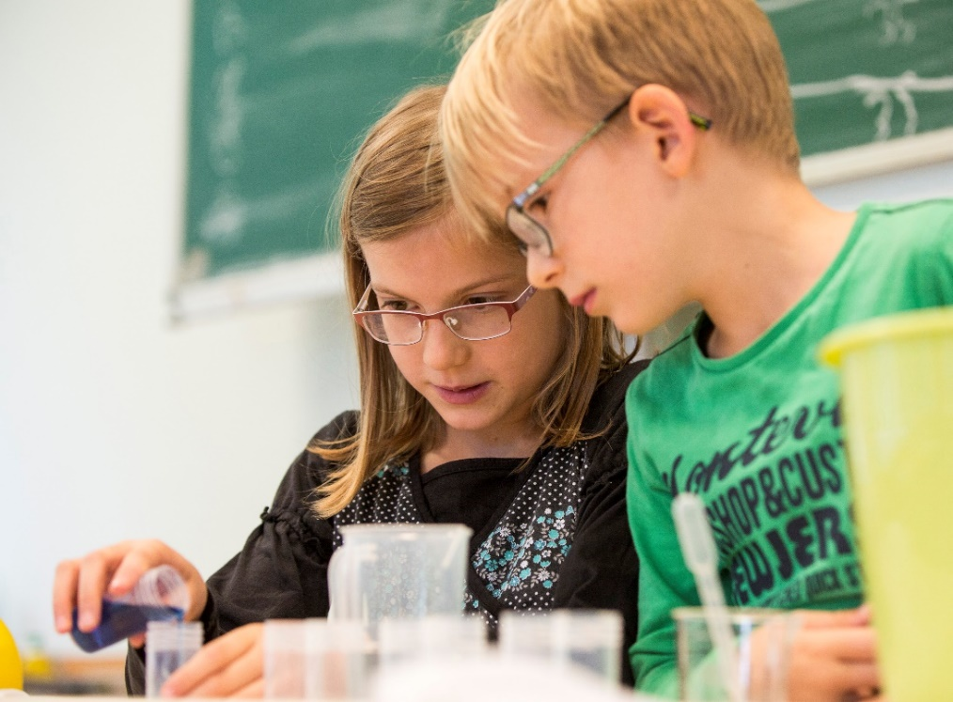
Foto: Im Evonik Science Camp @home erkunden junge Forscherinnen und Forscher das Klimagas Kohlenstoffdioxid.
Quelle: HessenChemie/Arne Landwehr

Informationen zum Konzern
Evonik ist ein weltweit führendes Unternehmen der Spezialchemie. Der Konzern ist in über 100 Ländern aktiv und erwirtschaftete 2021 einen Umsatz von
15 Mrd. € und einen Gewinn (bereinigtes EBITDA) von 2,38 Mrd. €. Dabei geht Evonik weit über die Chemie hinaus, um den Kunden innovative, wertbringende und nachhaltige Lösungen zu schaffen. Rund 33.000 Mitarbeiter verbindet dabei ein gemeinsamer Antrieb: Wir wollen das Leben besser machen, Tag für Tag.

Rechtlicher Hinweis
Soweit wir in dieser Pressemitteilung Prognosen oder Erwartungen äußern oder unsere Aussagen die Zukunft betreffen, können diese Prognosen oder Erwartungen der Aussagen mit bekannten oder unbekannten Risiken und Ungewissheit verbunden sein. Die tatsächlichen Ergebnisse oder Entwicklungen können je nach Veränderung der Rahmenbedingungen abweichen. Weder Evonik Industries AG noch mit ihr verbundene Unternehmen übernehmen eine Verpflichtung, in dieser Mitteilung enthaltene Prognosen, Erwartungen oder Aussagen zu aktualisieren.

